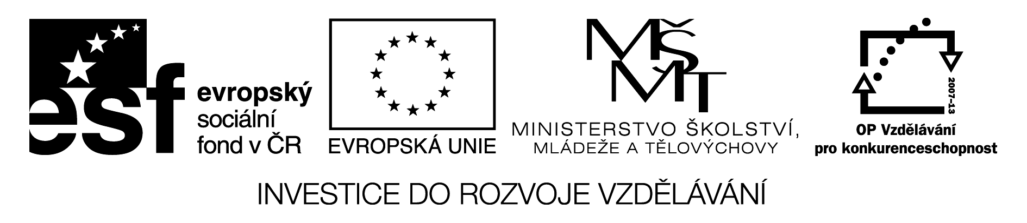

Jméno a příjmení: …………………………………………………….. Datum: ……………… Třída: …….

NÁSOBÍME A DĚLÍME 5

1. Počítej a piš.

Na pravé ruce mám …. prstů. Na levé ruce mám také …. prstů. Na pravé noze mám ….prstů.

Na levé noze mám …. prstů. Na obou rukách mám dohromady …. prstů. Na obou nohách mám

dohromady …. prstů.

Kolik prstů máš dohromady na rukách a nohách? ………
Kolik máte dohromady ty a tvůj spolužák všech prstů? ………..
Vytvořte se spolužáky trojici. Kolik prstů na rukách máte dohromady? ……….
Vytvořte se spolužáky pětici. Kolik prstů na nohách máte dohromady? ……….

2. Napiš násobky čísla 5.

0, ___ , ___ , ___ , ___ , ___ , ___ , ___ , ___ , ___ , ___

3. Napiš příklad a vypočítej počet prstů.

4 . 5 = ____ ________________

______________ ______________

_______________ _______________

_______________ _____________

4. Zjisti a napiš pomocí příkladu, kolik 5korunových mincí budeš potřebovat na zaplacení :

tričko – 45 Kč __________________ jogurt – 10 Kč _________________

sešit – 15 Kč __________________ ponožky – 25 Kč _______________

čokoláda – 35 Kč ________________ pero – 20 Kč __________________

bublifuk – 30 Kč _________________ šampon – 40 Kč ________________

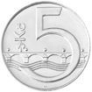

5. Vypočítej příklady.

5 . 3 = ….. 5 . 10 = ….. 20 : 5 = ….. 10 : 5 = …..
2 . 5 = ….. 5 . 5 = ….. 45 : 5 = ….. 25 : 5 = …..
7 . 5 = ….. 4 . 5 = ….. 5 : 5 = ….. 35 : 5 = …..
5 . 9 = ….. 5 . 1 = ….. 30 : 5 = ….. 50 : 5 = …..
6 . 5 = ….. 0 . 5 = ….. 15 : 5 = ….. 40 : 5 = …..

6. Vyřeš slovní úlohy.

a) Věra dostala od babičky 45 korun. Kolik lízátek si může koupit, když jedno stojí 5 korun?

příklad:_______________________________

odpověď: __________________________________________________________________

b) Radim trénuje na závody. Každý den uběhne 5 km. Kolik kilometrů uběhne za týden?

příklad:_______________________________

odpověď: __________________________________________________________________

c) Paní Vránová má 4 děti. Každému z nich upekla 5 koláčků. Také upekla 5 koláčků pro sebe a
5 koláčků pro svého muže. Kolik koláčků upekla?

příklad:_______________________________

odpověď: __________________________________________________________________

d) Na záhonu rostlo 50 růží. Zahradník je všechny svázal do kytic po 5 růžích. Kolik kytic zahradník uvázal?

příklad:_______________________________

odpověď: __________________________________________________________________

7. Opakuj.

3 . 6 =__ 16 : 4 =__ 6 . 5 =__ 40 : 5 =__ 4 . 5 =__
7 . 5 =__ 30 : 3 =__ 2 . 10 =__ 24 : 4 =__ 9 . 4 =__
9 . 3 =__ 21 : 3 =__ 3 . 5 =__ 18 : 3 =__ 3 . 3 =__
4 . 2 =__ 45 : 5 =__ 4 . 7 =__ 16 : 2 =__ 7 . 2 =__
5 . 5 =__ 18 : 2 =__ 9 . 1 =__ 10 : 5 =__ 5 : 1 =__

8. Vypočítej číselné řady.

100 – 7 =…. – 43 =…. : 5 =…. : 2 =…. . 9 =…. + 18 =

35 : 5 =…. . 4 =…. + 22 =…. : 5 =…. . 3 =…. + 69 =

76 – 31 =…. : 5 =…. . 4 =…. + 59 =…. – 70 =…. : 5 =

Použitý obrazový materiál: Microsoft Office Word 2007 - klipart

